平利县长安镇中心小学
2023年度部门决算

保密审查情况：已审查

主要负责人审签情况：已审签

目 录
第一部分 部门概况
一、部门主要职责及内设机构
二、部门决算单位构成
三、部门人员情况
第二部分 2023年度部门决算情况说明
一、收入支出决算总体情况说明
二、收入决算情况说明
三、支出决算情况说明
四、财政拨款收入支出决算总体情况说明
五、一般公共预算财政拨款支出决算情况说明
六、一般公共预算财政拨款基本支出决算情况说明
七、政府性基金预算财政拨款收入支出决算情况说明
八、国有资本经营预算财政拨款支出决算情况说明
九、财政拨款“三公”经费及会议费、培训费支出决算情况说明
十、机关运行经费支出情况说明
十一、政府采购支出情况说明
十二、国有资产占用及购置情况说明
十三、预算绩效情况说明
十四、其他需要说明的情况
第三部分 2023年度部门决算表
一、收入支出决算总表
二、收入决算表
三、支出决算表
四、财政拨款收入支出决算总表
五、一般公共预算财政拨款支出决算表
六、一般公共预算财政拨款基本支出决算表
七、政府性基金预算财政拨款收入支出决算表
八、国有资本经营预算财政拨款支出决算表
九、财政拨款“三公”经费及会议费、培训费支出决算表

第四部分 专业名词解释
第五部分 附 件

第一部分 部门概况
一、部门主要职责及机构设置
（一）主要职责
1.贯彻执行党和国家的教育方针、政策、法规，研究拟定全校教育发展战略，规范办学行为。
2.研究拟定学校发展规划和年度计划，承担小学教育教学工作，对小学生进行德、智、体、美、劳等方面系统的教育和培养；抓好素质教育的实施、教育教学研究、教育质量检测评估和提高工作；抓好学校信息化建设及电化教学工作，实现教育教学目标。
3.管理和指导学校基础教育工作；确保义务教育均衡发展工作成果。
4.管理好学校财产、设备、教育经费，执行财务管理制度，努力改善办学条件。
5.加强师资队伍建设，负责和指导学校教职工的思想政治工作，规划学校品德教育、体育卫生教育、艺术教育和国防教育工作；负责做好社会治安综合治理及安全保卫工作；抓好学生营养餐管理工作；营造安全、文明的育人环境。
6.完成上级单位交办的其他工作。
（二）内设机构
根据上述职责，平利县长安镇中心小学2023年内设：教务处、总务处、德育处、少先队、党务办公室。另有长安镇金石小学、长安镇双杨小学、长安镇张店教学点3个下属单位。
- 部门决算单位构成
纳入2023年度本部门决算编制范围的单位共1个，即平利县长安镇中心小学。
三、部门人员情况
截至2023年底，本部门人员编制76人，其中行政编制0人、事业编制76人；实有人员56人，其中行政0人、事业56人。单位管理的离退休人员63人。
第二部分 2023年度部门决算情况说明
一、收入支出决算总体情况说明
2023年度收入总计1539.37万元，与上年相比收入总计减少64.65万元，收入总计减少4.03%，主要是教师和学生人数减少，财政预算减少。支出总计为1522.4万元，与上年相比支出总计减少65.54万元，下降4.13%。主要是教师和学生人数减少，工资福利支出、公用经费支出、学生营养餐支出、困难学生补助支出相应减少。

二、收入决算情况说明
2023年度本年收入合计1539.37万元，其中：财政拨款收入1407.89万元，占91.46%；其他收入131.49万元，占8.54%。

三、支出决算情况说明
2023年度本年支出合计1522.4万元，其中：基本支出1283.11万元，占84.28%；项目支出239.28万元，占15.72%。

四、财政拨款收入支出决算总体情况说明
2023年度财政拨款收入总计1407.89万元，与上年相比收入总计减少68.02万元，下降4.61%，主要原因是教师和学生人数减少，财政拨款收入减少。支出总计均为1323.26万元，与上年相比支出总计减少152.65万元，下降10.34%。主要原因是教师和学生人数减少，工资福利支出、公用经费支出、学生营养餐支出、困难学生补助支出相应减少。

五、一般公共预算财政拨款支出决算情况说明
2023年度一般公共预算财政拨款支出年初预算1258.19万元，支出决算1313.9万元，完成年初预算的104.43%，占本年支出合计的99.29%。与上年相比，财政拨款支出减少160.01万元，下降10.86%，主要原因是教师和学生人数减少，教育支出减少。

按照政府功能分类科目，其中：
1.教育支出（类）普通教育（款）学前教育（项）。
年初预算0万元，支出决算25.86万元，完成年初预算的100%。决算数大于年初预算数的主要原因是学前教育公用经费、家庭经济困难学生生活补助等未纳入年初预算。
2.教育支出（类）普通教育（款）小学教育（项）。
年初预算0万元，支出决算1372.66万元，完成预算的100%。决算数大于预算数的主要原因是：义务教育公用经费专项资金、贫困家庭学生生活补助专项资金、营养膳食计划专项资金等未纳入年初预算安排。
六、一般公共预算财政拨款基本支出决算情况说明
2023年度一般公共预算财政拨款基本支出1093.24万元，包括人员经费和公用经费。其中：
（一）人员经费1036.84万元，主要包括：基本工资、津贴补贴、奖金、绩效工资、机关事业单位基本养老保险缴费、职业年金缴费、职工基本医疗保险缴费、其他社会保障缴费、住房公积金、其他工资福利支出、对个人和家庭的补助、抚恤金、生活补助、医疗费补助、助学金。
（二）公用经费56.4万元，主要包括：办公费、印刷费、水费、电费、邮电费、差旅费、劳务费、工会经费、福利费。
七、政府性基金预算财政拨款收入支出决算情况说明
2023年度政府性基金预算财政拨款年初结转和结余0万元，收入决算9.36万元，支出决算9.36万元，年末结转和结余0万元。具体支出情况如下：
1.城乡社区支出（类）国有土地使用权出让收入安排的支出（款）农村社会事业支出（项）。本年支出决算8.36万元，主要用于“1999-2000清退代课教师”2023年度生活补助支出。
2.其他支出（类）彩票公益金安排的支出（款）用于教育事业的彩票公益金支出（项）。本年支出决算1万元，主要用于乡村学校少年宫常态化运转支出。
八、国有资本经营预算财政拨款支出决算情况说明
本部门2023年度无国有资本经营预算财政拨款收支，已公开空表。
- 财政拨款“三公”经费及会议费、培训费支出决算情况说明
本部门2023年度无财政拨款“三公”经费及会议费、培训费支出，已公开空表。
十、机关运行经费支出情况说明
本部门2023年度无机关运行经费支出。。
十一、政府采购支出情况说明
本部门2023年度无政府采购事项。
十二、国有资产占用及购置情况说明
本部门2023年度无国有资产占用及购置。
十三、预算绩效情况说明
（一）预算绩效管理工作开展情况说明
根据预算绩效管理要求，本部门组织开展了2023年度部门整体支出绩效自评工作，从评价情况来看，坚持开源节流，严控支出，重点保障学校常态化运转，压缩一般性支出，优化支出结构，建立绩效管理制度体系，不断完善绩效管理工作机制，强化预算管理的主体意识和责任意识。明确了绩效管理职能，成立了以校长为组长，分管财务的副校长、总务主任、总务副主任和财务人员为成员的预算绩效目标管理工作领导小组，由总务处具体负责绩效目标管理、绩效评估和绩效运行监控等工作。绩效目标管理工作领导小组主要负责预算资金绩效目标及整体预算绩效目标的设立；预算项目的申报、评审；预算执行过程中绩效目标的监控、纠偏；预算资金绩效目标的自评；决算公开中项目绩效自评及整体绩效目标自评的审核等工作。
（二）部门整体支出绩效自评结果
根据年度设定的绩效目标，部门整体支出自评得分98，全年预算数1643.35万元，执行数1643.35万元，完成预算的100%。本年度本部门总体运行情况及取得的成绩：预算绩效工作的开展，强化了部门的自我约束意识和责任意识，提高了资金使用的规范性，减少了资金支出的随意性，优化了支出结构，杜绝了资金浪费现象的产生，资金使用效率不断提高。发现的问题及原因：绩效目标不够细化和量化。下一步改进措施：加强财务人员的学习和培训，设定科学合理可行的绩效目标。

平利县长安镇中心小学部门整体支出绩效自评表
（2023年度）
部门（单位）名称 |  |  | 平利县长安镇中心小学
年度主要任务完成情况 | 任务名称 | 主要内容 | 完成情况 | 全年预算数（万元） |  |  | 全年执行数（万元） |  |  | 分值 | 执行率 |  | 得分
 |  |  |  | 总额 | 财政拨款 | 其他资金 | 总额 | 财政拨款 | 其他资金 | 分值 |  |  | 得分
年度主要任务完成情况 | 单位人员经费 | 保障单位人员工资及补贴及时足额发放 | 完成 | 1036.84 | 1036.84 |  | 1036.84 | 1036.84 |  | 5 | 100% |  | 5
年度主要任务完成情况 | 单位公用经费 | 保障办公用品充裕 | 完成 | 56.4 | 56.4 |  | 56.4 | 56.4 |  | 3 | 100% |  | 3
年度主要任务完成情况 | 单位建设经费 | 新建综合楼，改善教学环境 | 完成 | 110 | 110 |  | 110 | 110 |  | 2 | 100% |  | 2
年度主要任务完成情况 | …… |  |  |  |  |  |  |  |  | — |  |  | —
年度主要任务完成情况 | 金额合计 |  |  | 1203.24 |  |  |  |  |  | 10
年度总体目标完成情况 | 预期目标（年初设定） |  |  |  |  |  | 目标实际完成情况
年度总体目标完成情况 | 本单位工作人员工资津补贴及时发放和社保及时缴纳，完善综合楼项目建设，保证师生更好的教学与学习环境。 |  |  |  |  |  | 工作人员工资津补贴已及时发放和社保及时缴纳，综合楼楼项目建设已全部完善，师生教学学习环境得到改善。
年度绩效指标完成情况 | 一级指标 | 二级指标 | 指标内容 |  |  | 年度指标值 |  | 实际完成值 |  | 分值 |  | 得分
年度绩效指标完成情况 | 产出指标  （50分） | 数量指标 | 支付率 |  |  | 100% |  | 100% |  | 10 |  | 10
年度绩效指标完成情况 | 产出指标  （50分） | 质量指标 | 合规性 |  |  | 合规 |  | 合规 |  | 10 |  | 10
年度绩效指标完成情况 | 产出指标  （50分） | 时效指标 | 发放及时性 |  |  | 及时 |  | 及时 |  | 20 |  | 20
年度绩效指标完成情况 | 产出指标  （50分） | 成本指标 | 标准内执行 |  |  | 100% |  | 100% |  | 10 |  | 10
年度绩效指标完成情况 | 效益指标（30分） | 经济效益指标
年度绩效指标完成情况 | 效益指标（30分） | 社会效益指标 | 单位工作人员工作状态 |  |  | 不断提升 |  | 不断提升 |  | 10 |  | 9
年度绩效指标完成情况 | 效益指标（30分） | 生态效益指标 | 改善教学环境 |  |  | 100% |  | 100% |  | 10 |  | 10
年度绩效指标完成情况 | 效益指标（30分） | 可持续影响指标 | 工作质量与状态 |  |  | 不断提升 |  | 不断提升 |  | 10 |  | 10
年度绩效指标完成情况 | 满意度  指标  （10分） | 服务对象满意度指标 | 学生、家长、教师对建设工程 质量满意度 |  |  | 100% |  | 100% |  | 10 |  | 9
总分 |  |  |  |  |  |  |  |  |  | 100 |  | 98
（三）项目绩效自评结果
本部门在部门决算中反映综合楼及附属工程项目等1个一级项目的绩效自评结果。
具体见下：
1.综合楼及附属工程项目绩效自评综述：全年预算数110万元，执行数110万元，完成预算的100%。项目绩效目标完成情况:良好。发现的问题及原因：无。下一步改进措施：完善综合楼部室建设，购置教学设备，满足教育教学需求。
省级综合楼及附属工程项目绩效自评表
（2023年度）
项目名称 |  | 综合楼及附属工程
主管部门 |  |  |  |  |  | 实施单位
项目资金  （万元） |  |  |  | 年初预算数 | 全年预算数（A） | 全年执行数（B） | 分值 | 执行率（B/A） |  | 得分
 |  | 年度资金总额 |  | 110 | 110 | 110 | 10 | 100% |  | 10
 |  | 其中：当年财政拨款 |  | 110 | 110 | 110 | — | 100% |  | —
 |  | 上年结转资金 |  |  |  |  | — |  |  | —
 |  | 其他资金 |  |  |  |  | — |  |  | —
年度总体目标完成情况 | 预期目标（年初设定） |  |  |  |  | 实际完成情况
年度总体目标完成情况 | 新建综合楼，改善教学环境，提升教学质量 |  |  |  |  | 新建综合楼，改善教学环境，提升教学质量
绩  效  指  标 | 一级指标 | 二级  指标 | 三级指标 |  | 年度  指标值 | 实际  完成值 | 分值 | 得分 | 偏差原因分析及改进措施
绩  效  指  标 | 产出指标  （50分） | 数量指标 | 建设教学楼幢 |  | 1 | 1 | 20 | 20
绩  效  指  标 | 产出指标  （50分） | 质量指标 | 工程质量合格以上 |  | 合格 | 合格 | 10 | 10
绩  效  指  标 | 产出指标  （50分） | 时效指标 | 工程按期完工，资金及时支付 |  | 及时 | 及时 | 10 | 10
绩  效  指  标 | 产出指标  （50分） | 成本指标 | 教学综合楼资金总投入 |  | 110 | 110 | 10 | 10
绩  效  指  标 | 效益指标  （30分） | 经济效益指标 | ……
绩  效  指  标 | 效益指标  （30分） | 社会效益指标 | 改善办学条件，促进教育优质 均衡发展 |  | 有效 | 有效 | 10 | 10
绩  效  指  标 | 效益指标  （30分） | 生态效益指标 | 建设工程材料及管理符合环保要求 |  | 环保 | 环保 | 10 | 10
绩  效  指  标 | 效益指标  （30分） | 可持续影响  指标 | 建设工程发挥效益年限 |  | 50年 | 达到目标 | 10 | 10
绩  效  指  标 | 满意度  指标  （10分） | 服务对象满意度指标 | 学生、家长、教师对建设工程 质量满意度 |  | 100% | 100% | 10 | 10
总分 |  |  |  |  |  |  | 100 | 100
（四）专项资金绩效自评结果
不主管专项资金。
（五）部门重点评价项目绩效评价结果
无部门重点评价项目。
（六）财政重点评价项目绩效评价结果
无财政重点评价项目。
十四、其他需要说明的情况
本部门2023年度无其他需要说明的情况。
第三部分 2023年度部门决算表
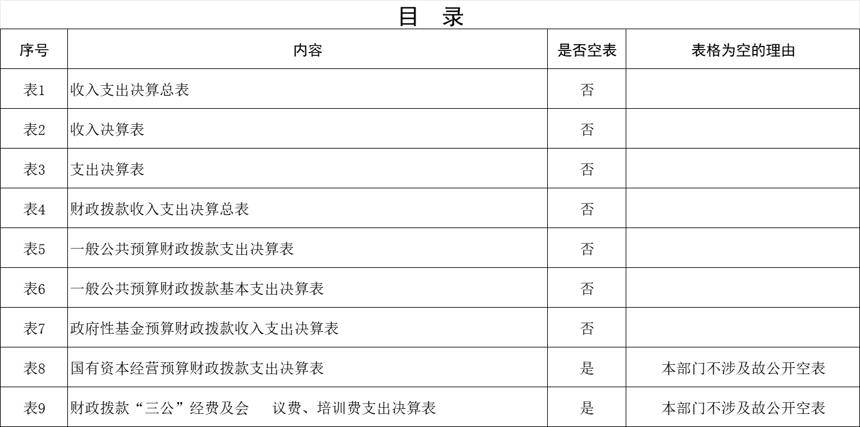

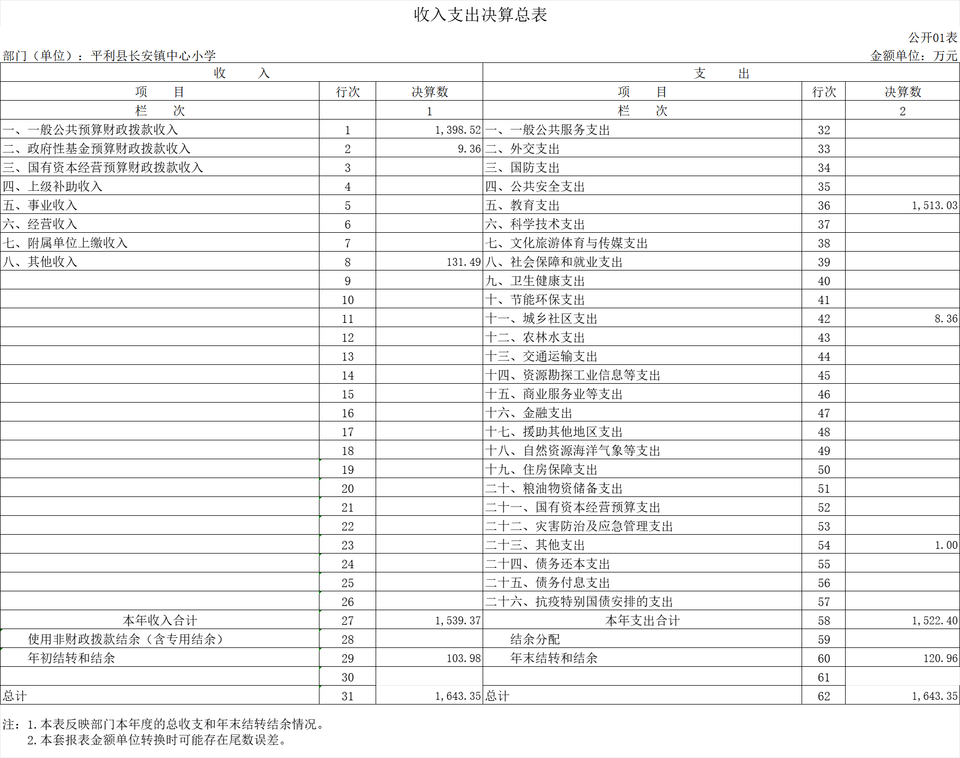

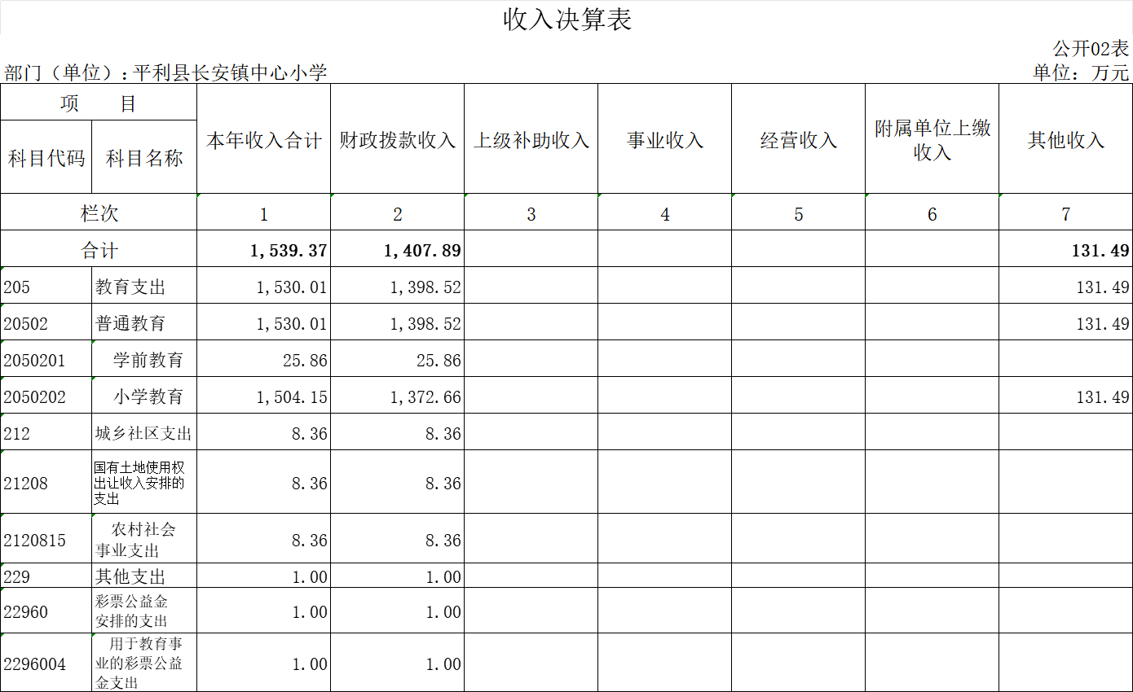

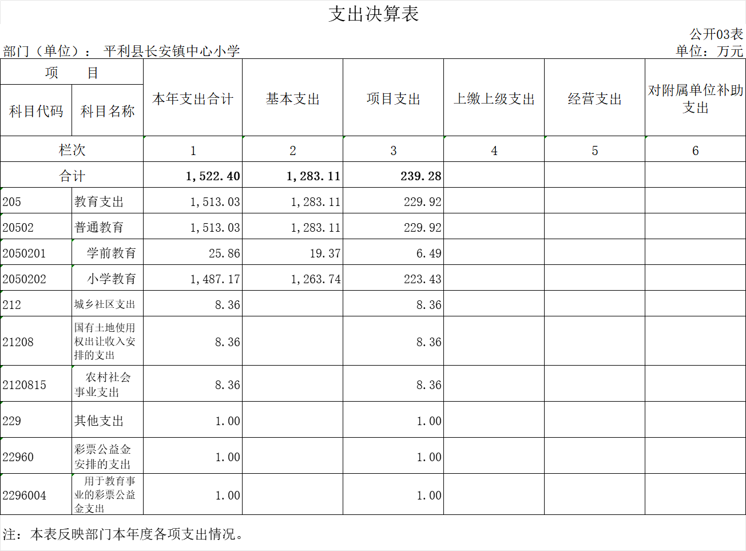

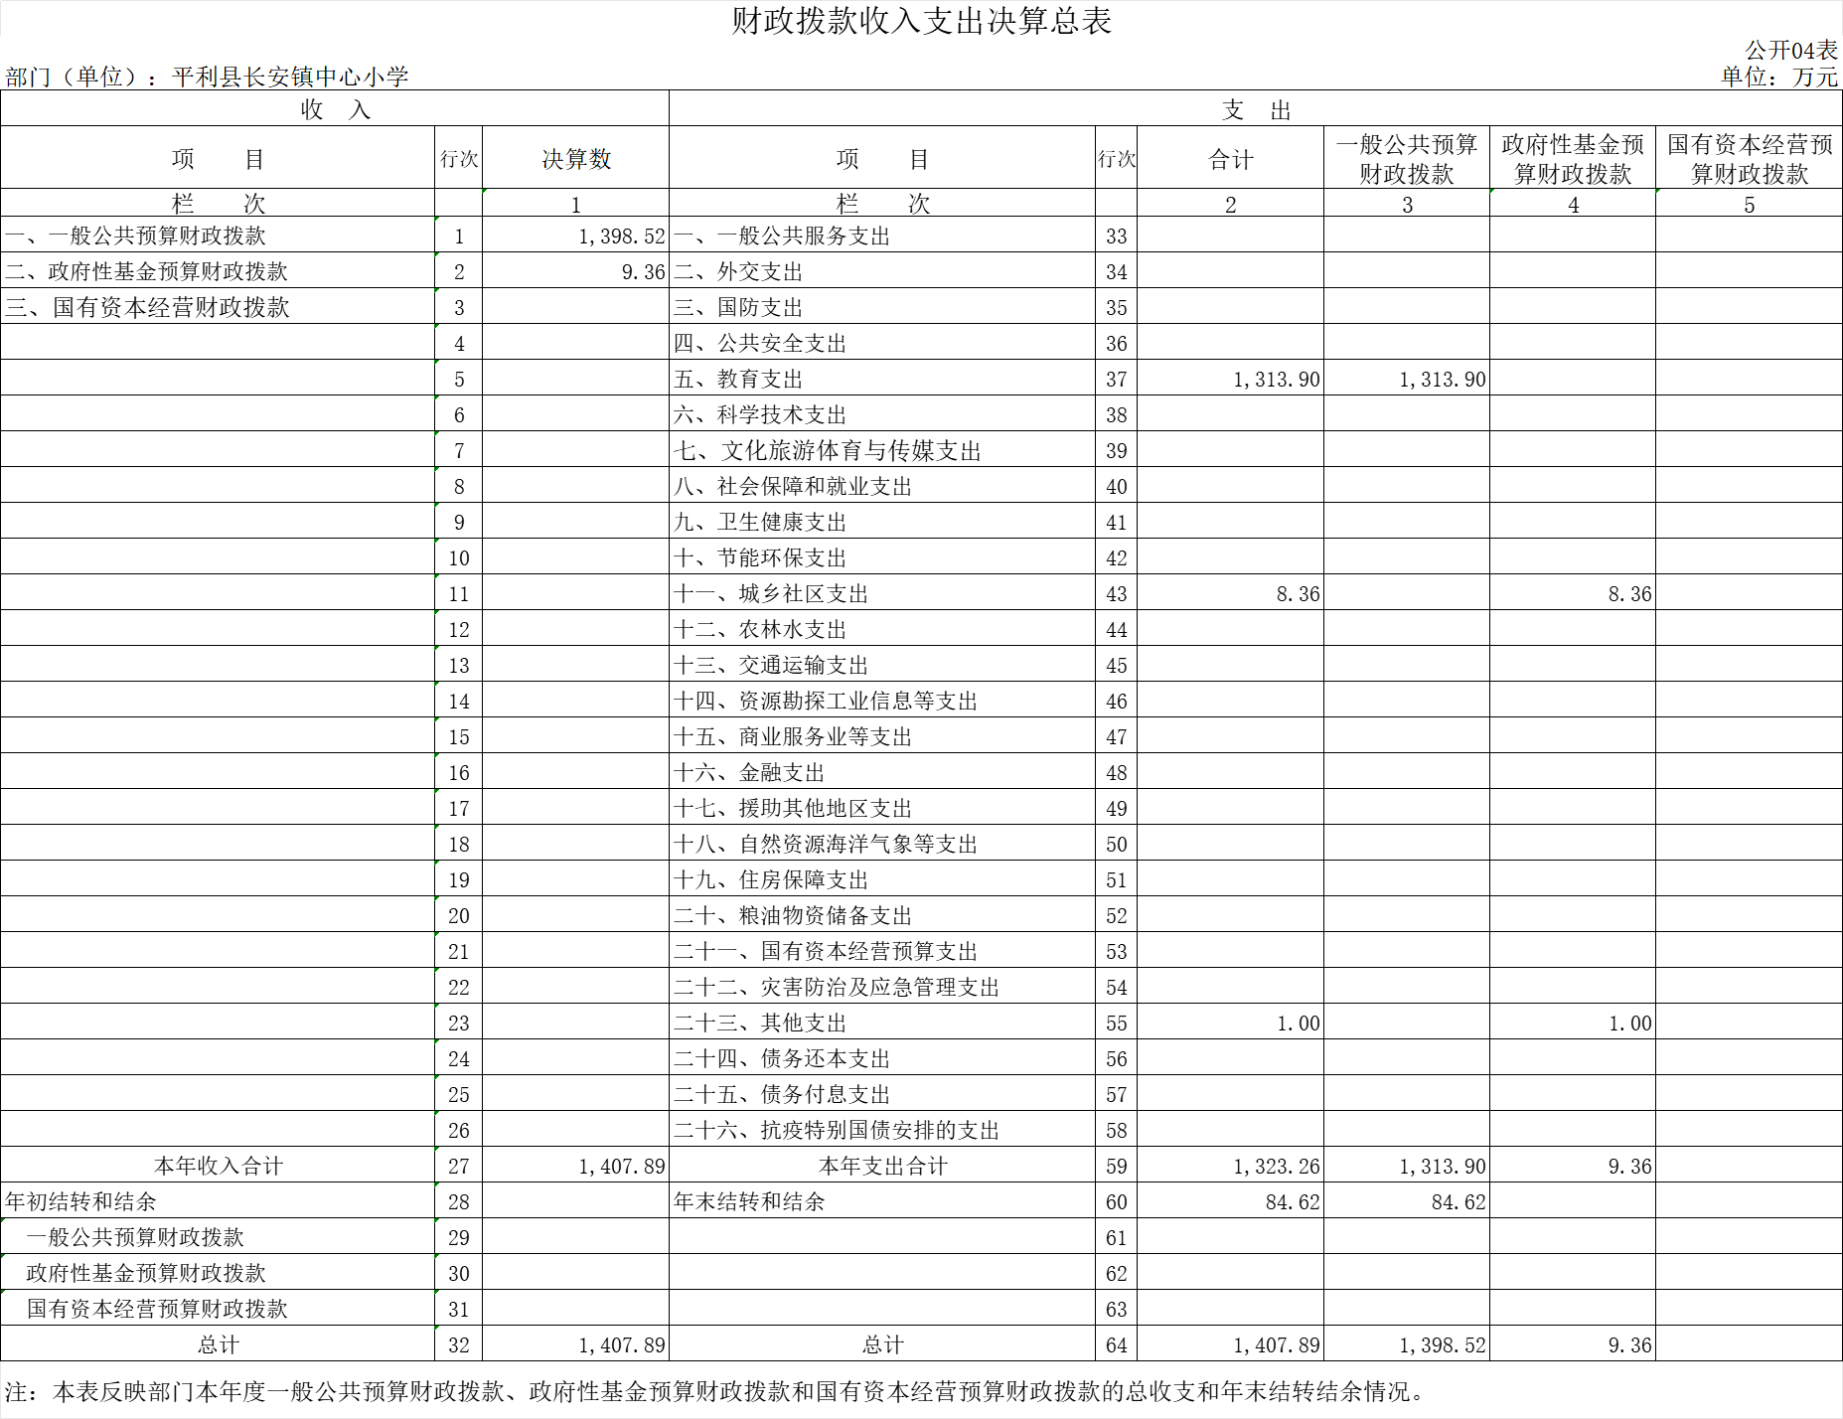

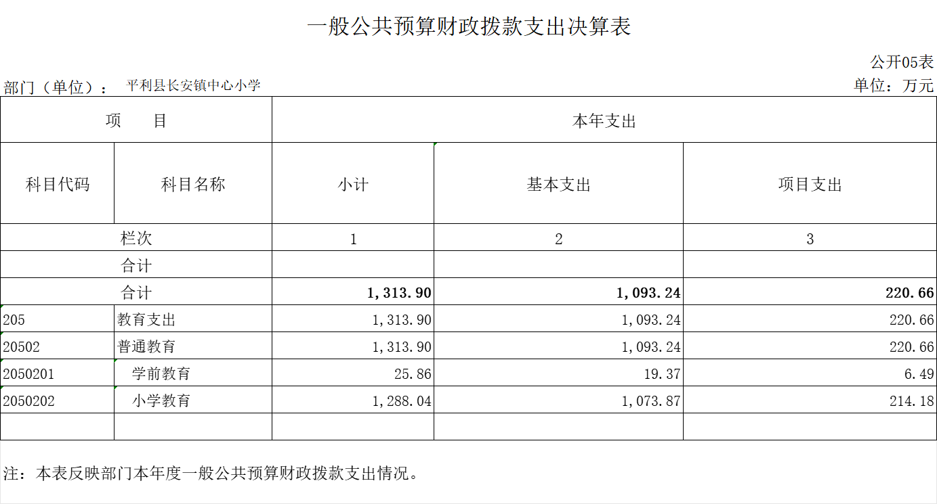

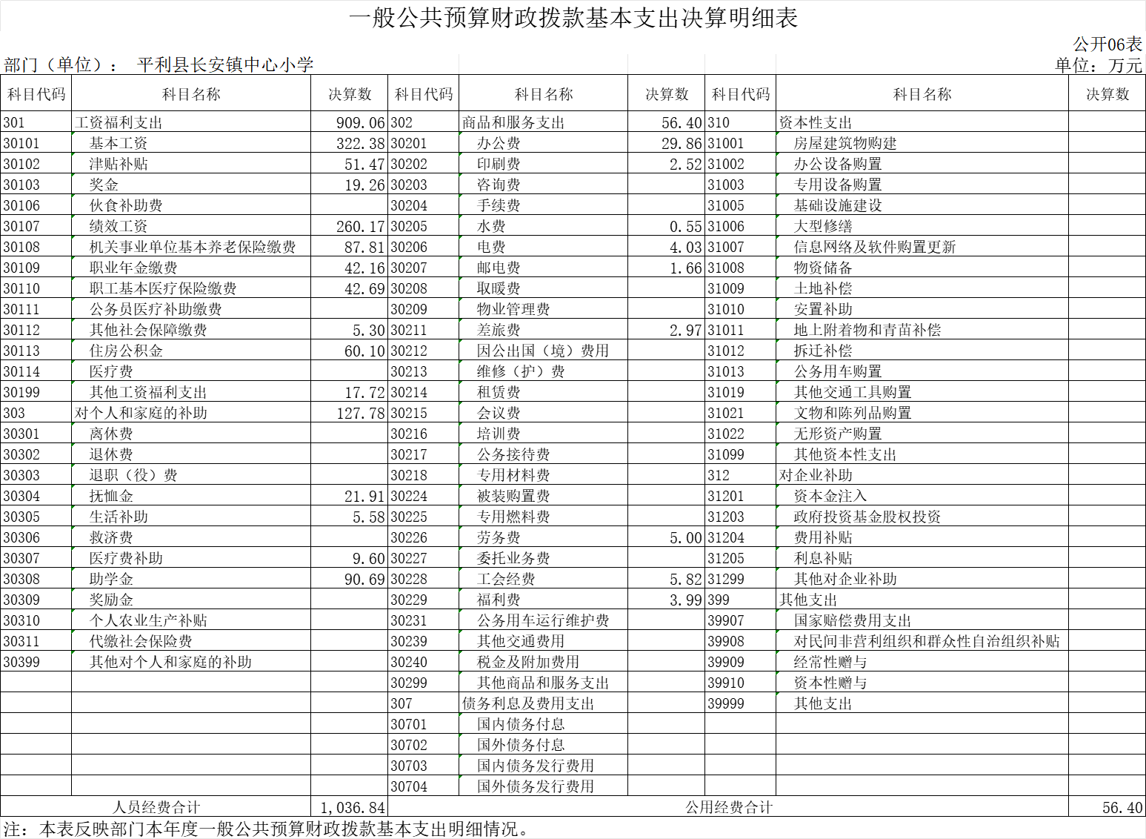
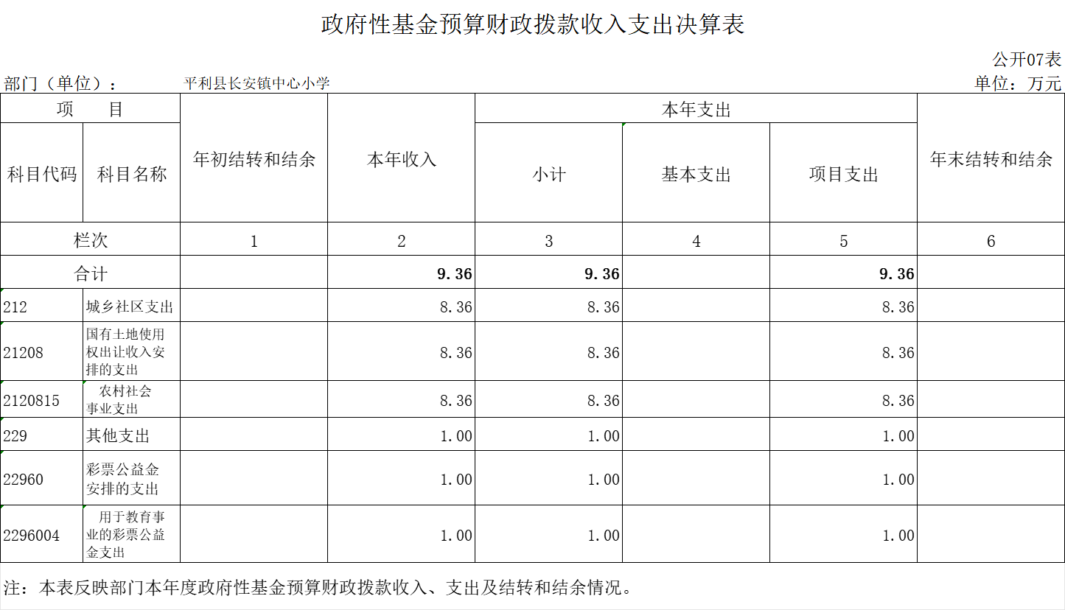

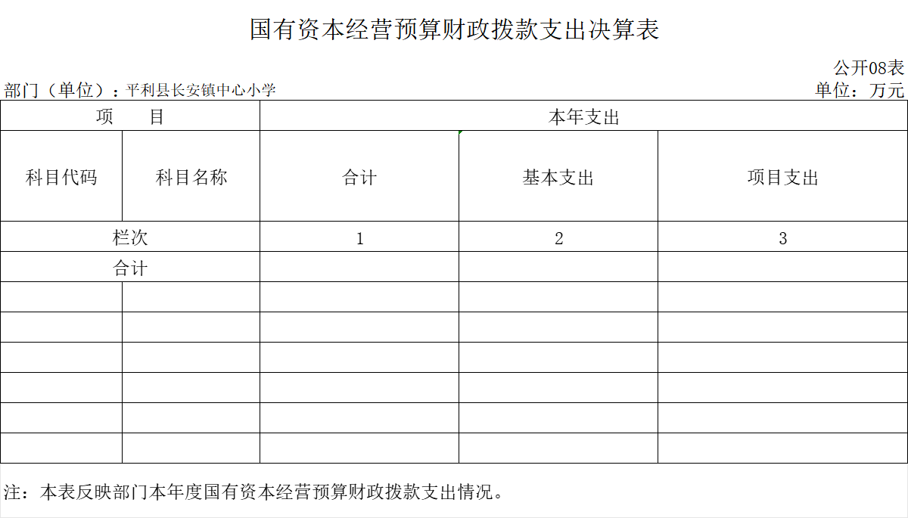

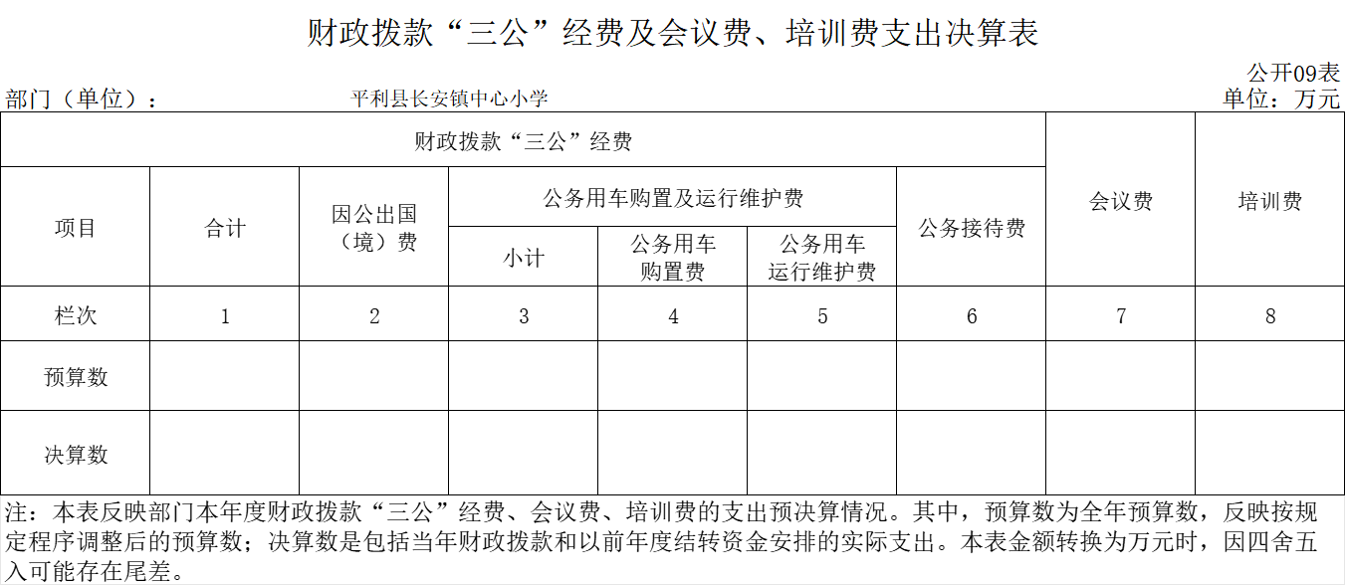
第四部分 专业名词解释
1.基本支出：指为保障机构正常运转、完成日常工作任务而发生的各项支出。
2.项目支出：指单位为完成特定的行政工作任务或事业发展目标所发生的各项支出。
3.“三公”经费：指部门使用财政拨款安排的因公出国（境）费、公务用车购置及运行费和公务接待费支出。
4.财政拨款收入：指本级财政当年拨付的资金。
5.公用经费：指为完成特定的行政工作任务或事业发展目标用于设备设施的维持性费用支出，以及直接用于公务活动的支出，具体包括公务费、业务费、修缮费、设备购置费、其他费用等。
6.工资福利支出：反映开支的在职职工和编制外长期聘用人员的各类劳动报酬，以及上述人员缴纳的各项社会保险费等。
7.结转资金：即当年预算已执行但未完成，或者因故未执行，下一年度需要按原用途继续使用的资金。
8.结余资金：即当年预算工作目标已完成，或者因故终止，当年剩余的资金。

